## قطع و دارات الكترونية :

### وحدة تغذية (Power Supply) :

وظيفتها تحويل التيار المتناوب لتيار مستمر .

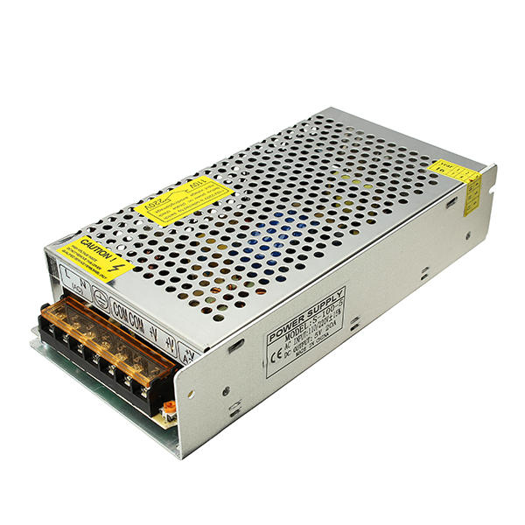استخدمنا في مشروعنا 60 محرك حيث أن كل محرك يستهلك تقريبا 150mA فاقتنينا وحدة تغذية بجهد ضمن المجال $\left[4 , 6.5\right]V$ و استطاعة $100W$ وتم معيارتها على الجهد $6.5V$.

### محركات التيار المستمر مع علبة سرعة :

محركات تقوم بتحويل الجهد المستمر إلى حركة دورانية تعتمد سرعة وجهة الدوران على قيمة الجهد بين قطبي المحرك التي تتراوح بين $\left[6,-6\right]V$ حيث تُمثل السرعة بالقيمة و الاتجاه بالإشارة.

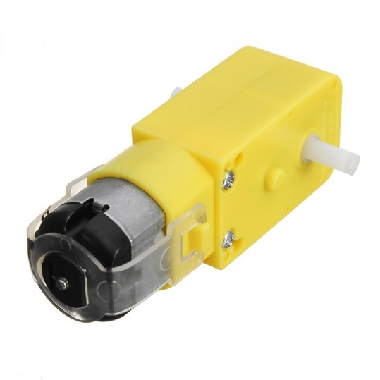وظيفة علبة السرعة هي زيادة عزم المحركات و نقل المحور من عامودي إلى أفقي .

### دارة خافض جهد :

تم استخدام الدارة LM2596 هي دارة دخلها جهد مستمر و يكون خرجها جهد مستمر قابل للخفض والتعديل و تم معايرة الدارة لتخفيض جهد وحدة التغذية إلى $5V$ من اجل تغذبة الدارات المتكاملة في دارة القيادة .

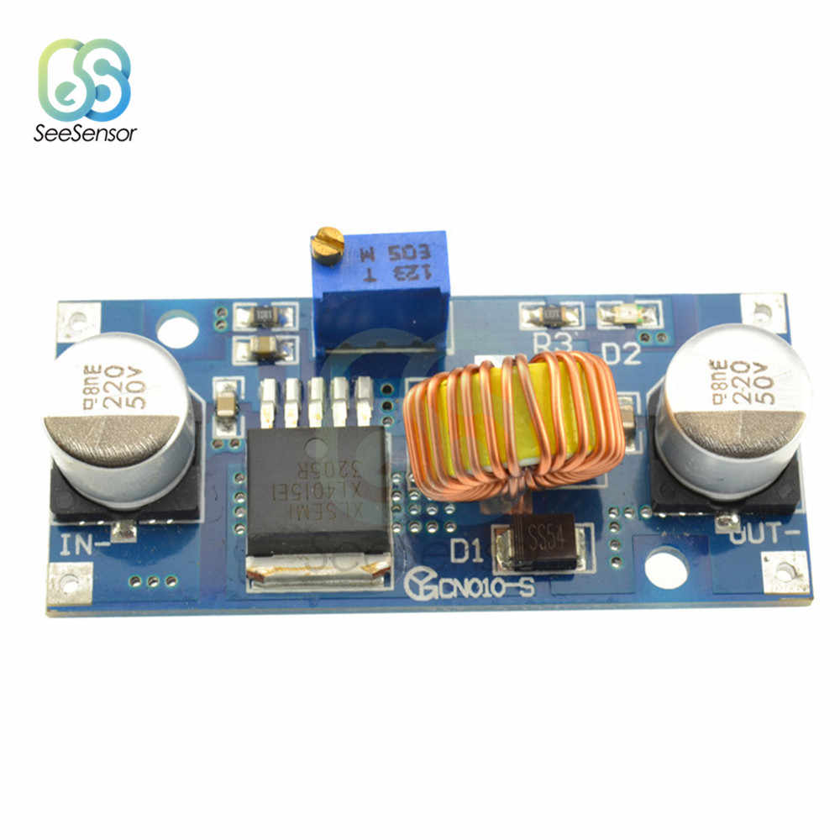

### دارة رافع جهد :

تم استخدام الدارة IM130801001 هي دارة دخلها جهد مستمر و يكون خرجها جهد مستمر قابل للرفع والتعديل و تم معايرة الدارة لرفع جهد وحدة التغذية إلى $9V$ من اجل تغذية المتحكمات .

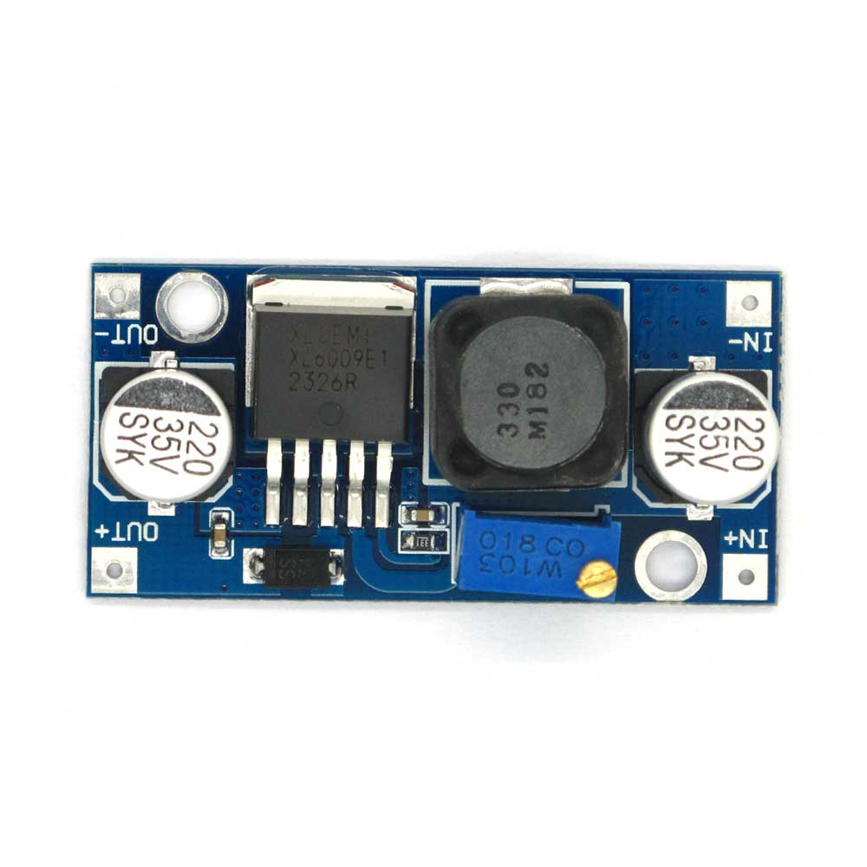

### الدارة المطبوعة لقيادة المحركات :

يحتاج المحرك dc المستخدم في المشروع إلى دارة قيادة تقوم بتحويل الرقم التحكمي إلى جهد كهربائي مستمر في كل خلية هناك ثلاث محركات فقمنا بطباعة دارة وظيفتها قيادة المحركات الثلاثة.

مكونات الدارة :

* دارتين متكاملتين من الطراز L293D للقيادة .
* ثلاث مكثفات عدسية بقيمة 10 nf لتنعيم الإشارة.

#### الدارة المتكاملة L293d :

##### دخل الدارة المتكاملة :

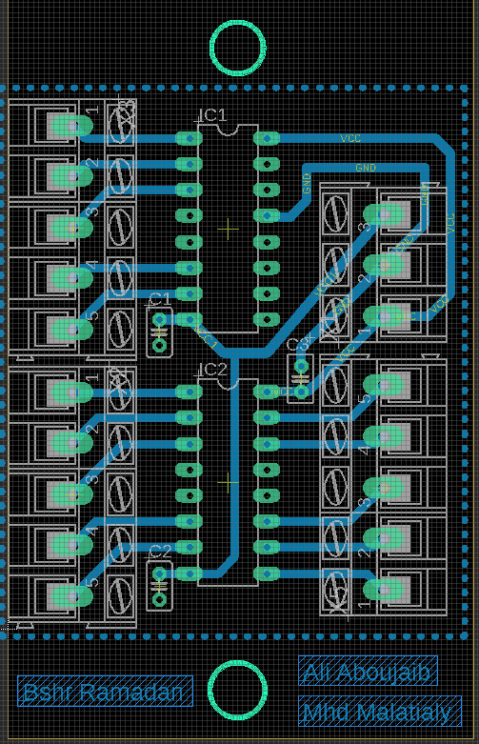يقسم دخل الدارة إلى قسمين :

القسم الأول هو التغذية الكهربائية المستمرة و يقسم إلى :

* جهد مستمر بقيمة $6.5V$ لتغذية المحركات الثلاث ومصدرها وحدة التغذية .
* جهد مستمر بقيمة 5V لتغذية الدارت المتكاملة ومصدرها دارة خافض الجهد
* خط ارضي GND مشترك .

القسم الثاني هو خطوط التحكم و عددها ستة مقسمة على محركين أي ثلاث خطوط لكل محرك مصدره المتحكم تقسم إلى:

خطين تحكمين رقميين مسؤولين عن تحديد جهة دوران المحرك يقوم المتحكم بتحويل ال”1” المنطقي إلى جهد مستمر بقيمة 5V و ال "0" المنطقي الى 0V و بناءً على قيمة الجهود الواصلة الى الدارة يتم تحديد جهو دوران المحرك .

خط تعديل عرض النبضة مسؤول عن سرعة المحرك و يصل الى الدارة مجموع قيم مرمزة بالترميز الثنائي تعبر عن قيمة سرعة و هي مؤلفة من 8bit اي القيمة الواصلة محصورة بين 0~255 و هي القيمة المعبرة عن سرعة المحرك.

##### خرج الدارة:

أربع خطوط مقسومة على محركين اي خطين لكل محرك و تكون تحمل قيمة جهد كهربائي مستمر بين قيمة ال $\left[6,-6\right]V$ و هي تعبر عن سرعة المحرك تزداد بزيادة الجهد و الجهة تحدد بالإشارة .

##### وظيفة و توزع الأطراف في الدارة المتكاملة IC:

|  |  |
| --- | --- |
| الطرف | الوظيفة |
| 1 | قناة التفعيل الاولى للتحكم في المحرك الاول ومن هذا الطرف يمكننا التحكم بسرعة المحرك الأول. |
| 2 | دخل قناة التحكم الاولى للمحرك الاول. |
| 3 | الخرج الاول للمحرك الاول. |
| 4 | ارضي (0v). |
| 5 | ارضي (0v). |
| 6 | الخرج الثاني للمحرك الاول. |
| 7 | دخل قناة التحكم الثانية للمحرك الاول. |
| 8 | مدخل الجهد الذي تعمل عليه المحركات. |
| 9 | قناة التفعيل الثانية للتحكم في المحرك الثاني ومن هذا الطرف يمكننا التحكم بسرعة المحرك الثاني. |
| 10 | دخل قناة التحكم الاولى للمحرك الثاني. |
| 11 | الخرج الاول للمحرك الثاني. |
| 12 | ارضي (0v). |
| 13 | ارضي (0v). |
| 14 | الخرج الثاني للمحرك الثاني. |
| 15 | دخل قناة التحكم الثانية للمحرك الثاني. |
| 16 | Vcc جهد التشغيل الداخلي لدارة القيادة. |

